BỘ TƯ PHÁP
VỤ PHỔ BIẾN, GIÁO DỤC PHÁP LUẬT

TÌM HIỂU VỀ GIẤY THÔNG HÀNH

(Luật Xuất cảnh, nhập cảnh của
công dân Việt Nam năm 2019)

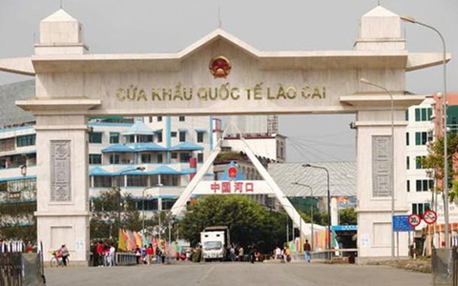

HÀ NỘI - 2020
1. Giấy thông hành là gì?
Giấy thông hành là giấy tờ do cơ quan có thẩm quyền của Việt Nam cấp cho công dân Việt Nam để qua lại biên giới theo điều ước quốc tế giữa Việt Nam với nước có chung đường biên giới.
2. Giấy thông hành được sử dụng như thế nào?
Công dân Việt Nam được cấp giấy thông hành được sử dụng giấy thông hành để qua lại biên giới và hoạt động tại nước láng giềng theo điều ước quốc tế giữa Việt Nam với nước có chung đường biên giới, trừ trường hợp bị tạm hoãn xuất cảnh.
3. Những ai được cấp giấy thông hành?
a) Công dân Việt Nam cư trú ở đơn vị hành chính cấp xã, huyện, tỉnh có chung đường biên giới với nước láng giềng.
b) Cán bộ, công chức, viên chức và người lao động thuộc cơ quan, tổ chức, doanh nghiệp của tỉnh có chung đường biên giới với nước láng giềng.
c) Cán bộ, công chức, viên chức và người lao động thuộc cơ quan, tổ chức, doanh nghiệp ở trung ương, địa phương khác nhưng có trụ sở đóng tại tỉnh có chung đường biên giới với nước láng giềng.
4. Muốn được cấp giấy thông hành, cần phải làm gì?
a) Người đề nghị cấp giấy thông hành nộp hồ sơ và nhận kết quả tại Công an xã, phường, thị trấn, công an huyện, quận, thị xã, thành phố thuộc tỉnh, Cơ quan Quản lý xuất nhập cảnh Công an cấp tỉnh tiếp giáp đường biên giới với nước láng giềng cấp giấy thông hành.
Trường hợp không cấp giấy thông hành, cơ quan có thẩm quyền hoặc người tiếp nhận hồ sơ có trách nhiệm trả lời và nêu rõ lý do cho người đề nghị biết.
b) Công an xã, phường, thị trấn, công an huyện, quận, thị xã, thành phố thuộc tỉnh, Cơ quan Quản lý xuất nhập cảnh Công an cấp tỉnh tiếp giáp đường biên giới với nước láng giềng cấp giấy thông hành cho các đối tượng sau:
- Công dân Việt Nam cư trú ở đơn vị hành chính cấp xã, huyện, tỉnh có chung đường biên giới với nước láng giềng.
- Cán bộ, công chức, viên chức và người lao động thuộc cơ quan, tổ chức, doanh nghiệp của tỉnh có chung đường biên giới với nước láng giềng.
- Cán bộ, công chức, viên chức và người lao động thuộc cơ quan, tổ chức, doanh nghiệp ở trung ương, địa phương khác nhưng có trụ sở đóng tại tỉnh có chung đường biên giới với nước láng giềng.

5. Thời hạn của giấy thông hành là bao nhiêu?
Giấy thông hành có thời hạn không quá 12 tháng và không được gia hạn.
